Шарниры:

0

Двигатель:

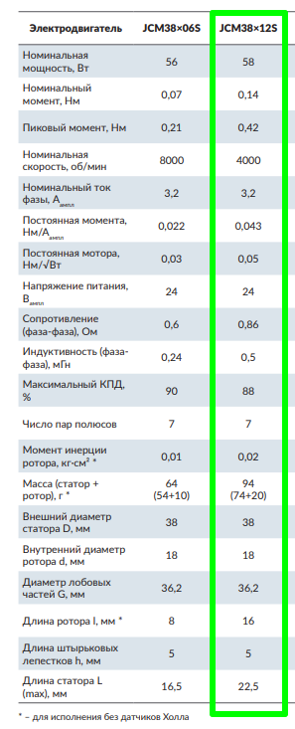

Редуктор:

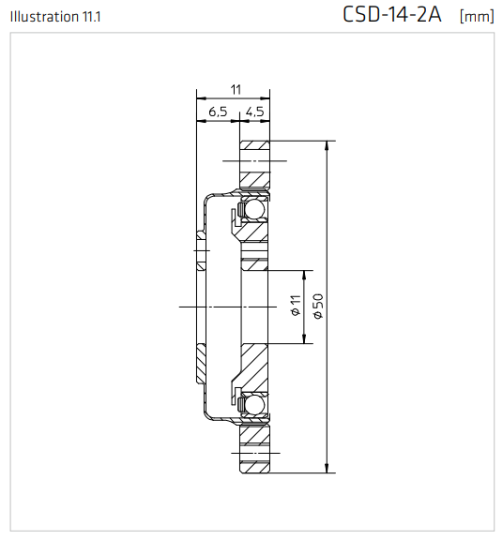

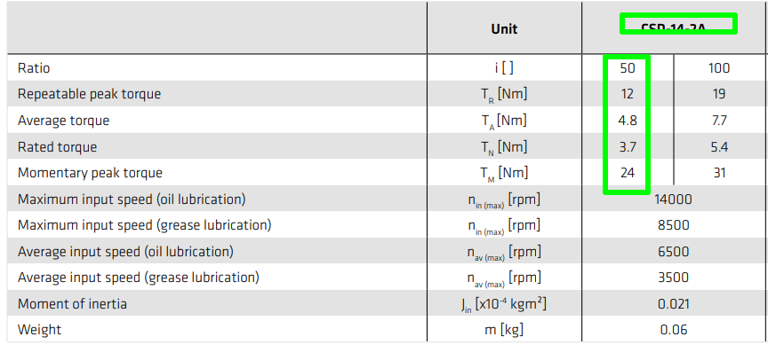

Датчик угла:

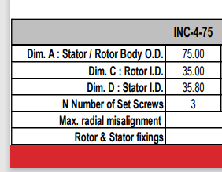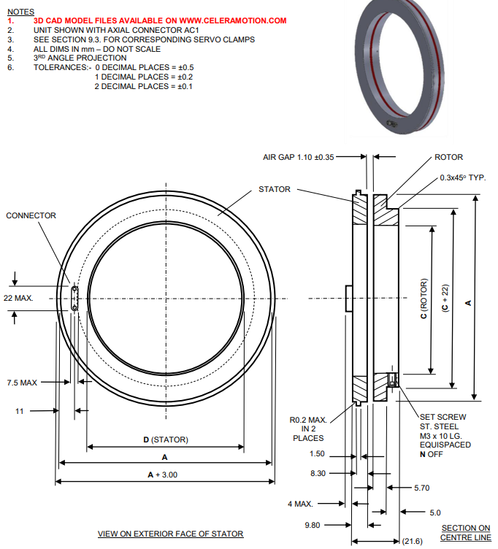

1

Двигатель:

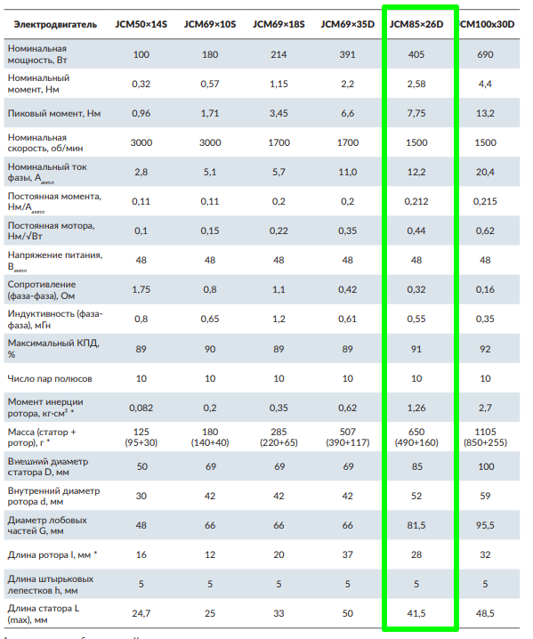

Редуктор:

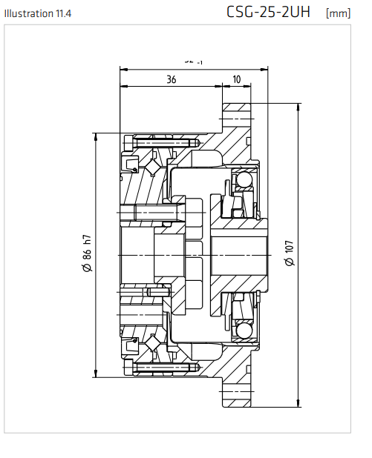

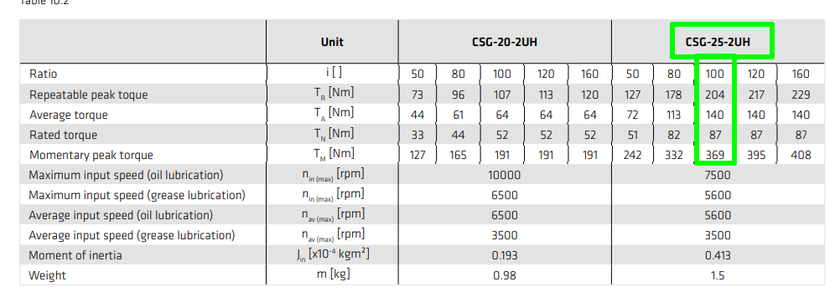

Датчик угла:

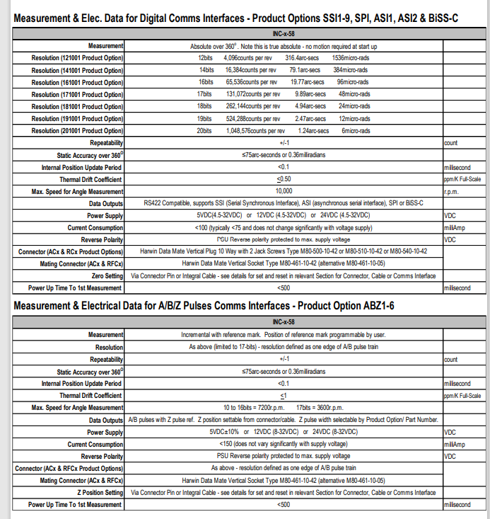

2

Двигатель:

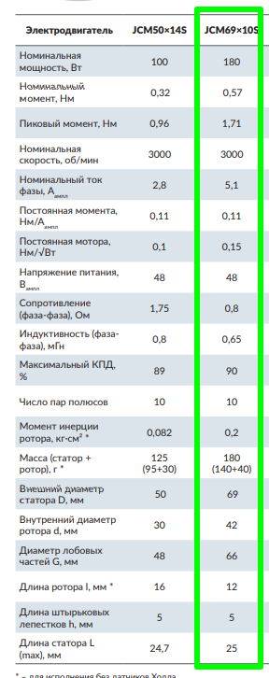

Редуктор:

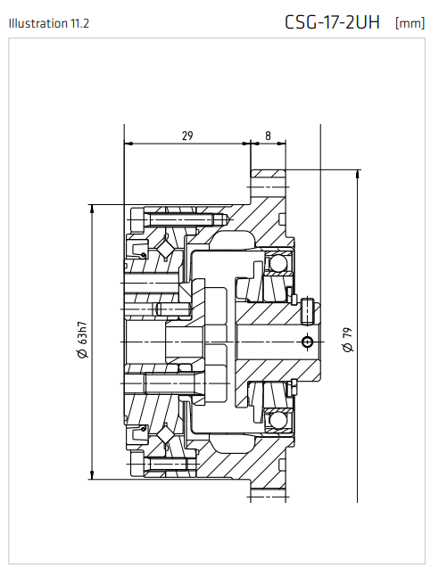

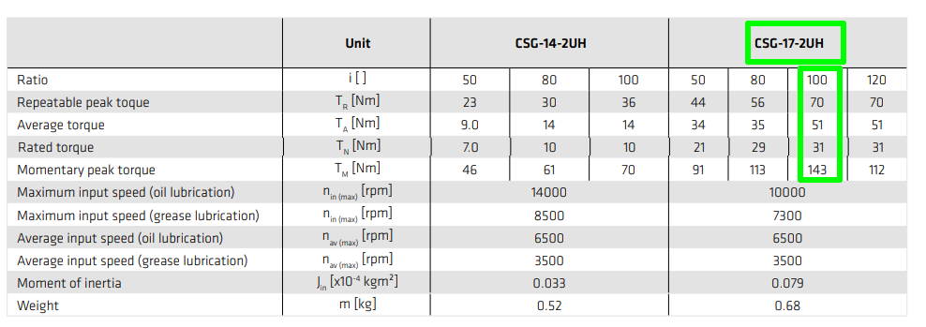

Датчик угла:



3

Двигатель:



Редуктор:



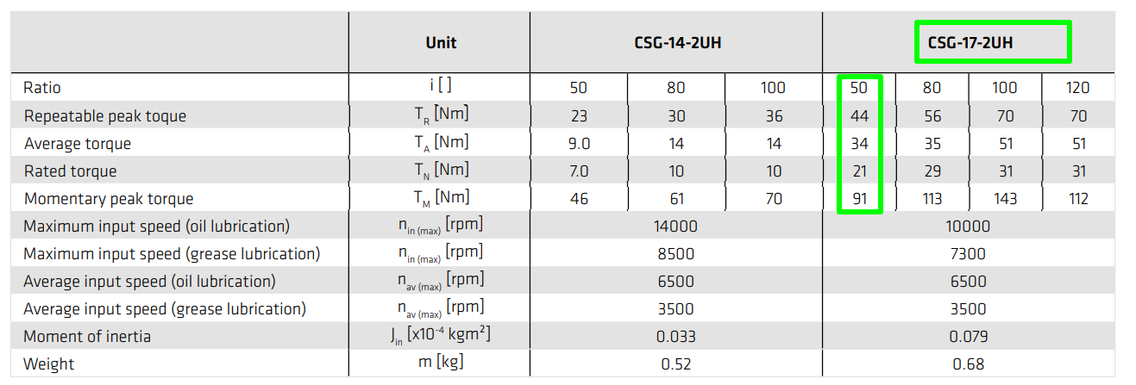

Датчик угла:

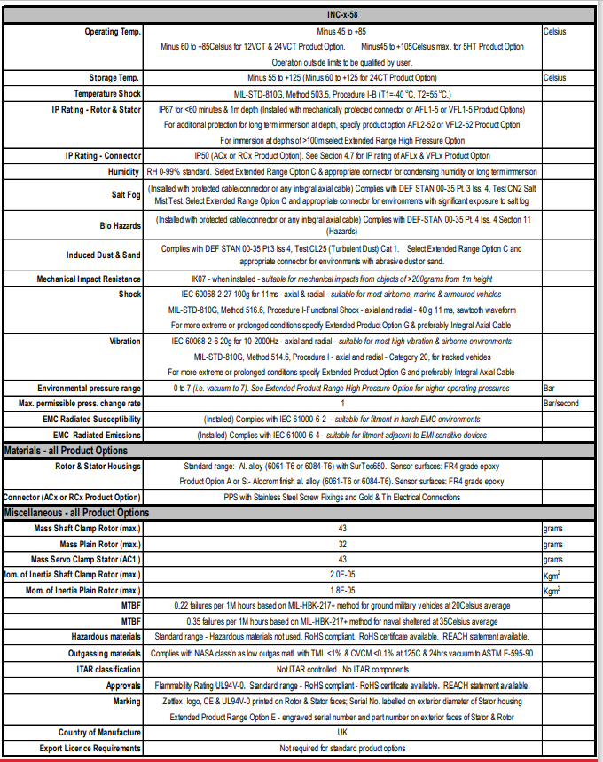

4

Двигатель:



Редуктор:

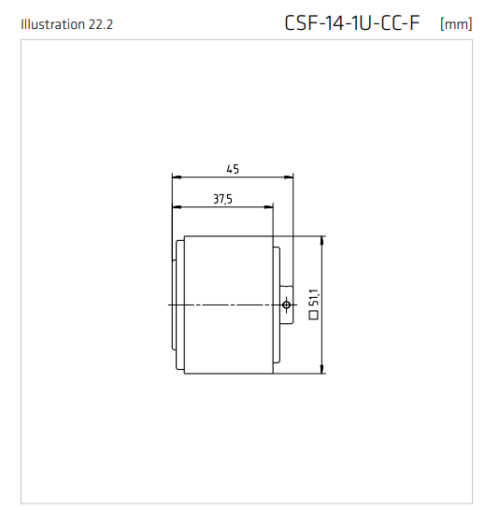

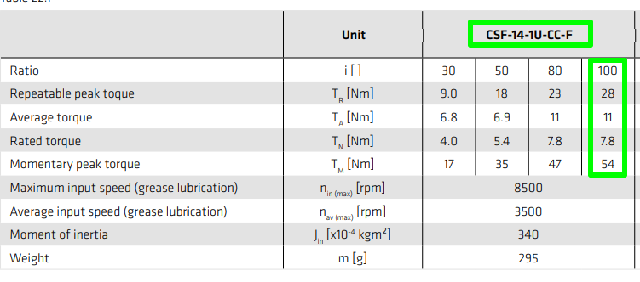

Датчик угла:

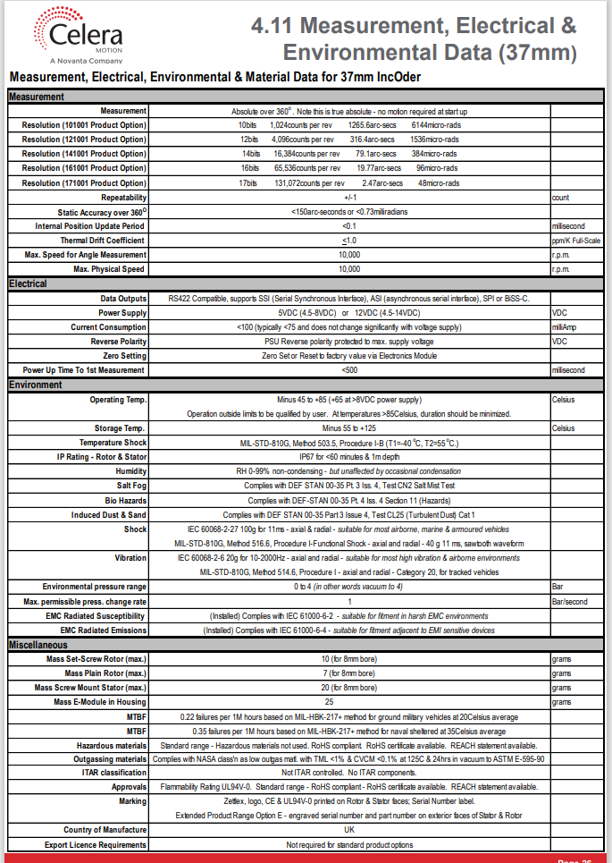

5

Двигатель:

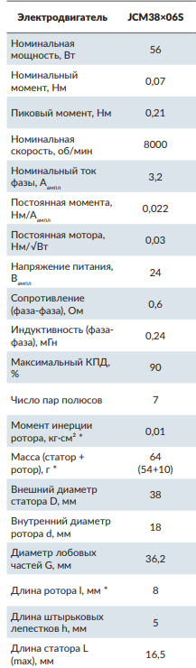

Редуктор:





Датчик угла:



6

Двигатель:



Редуктор:

Червяк с коэффициентом передачи 50

Датчик угла:



|  |  |  |  |  |  |  |
| --- | --- | --- | --- | --- | --- | --- |
| № шарнира | Необходимый момент | Номинальный момент дв | Пиковый момент дв | Средний момент ред | Пиковый момент ред | Передаточное отношение ред |
| 0 | 3,476 | 0,14 | 0,42 | 4,8 | 12 | 50 |
| 1 | 139,53 | 2,58 | 7,75 | 140 | 204 | 100 |
| 2 | 64,03 | 0,57 | 1,71 | 51 | 70 | 100 |
| 3 | 29,266 | 0,57 | 1,71 | 34 | 44 | 50 |
| 4 | 10,189 | 0,14 | 0,42 | 11 | 28 | 100 |
| 5 | 7,681*10-5 | 0,07 | 0,21 | 4,8 | 12 | 50 |
| 6 | 1 | 0,07 | 0,21 | Червяк | | 60 |